Темы занятий: Решение задач по теме «Колебания и волны. Механические волны»
Обобщение и систематизация по теме «Колебания и волны. Механические волны»
Повторите весь выставленный материал по теме
После повторения выполните задания. Ответы сдать до 15.06.20 на эл. адрес ris-alena@mail.ru или Viber, WhatsApp

Задача 1. Задача 1 Математический маятник совершает 30 колебаний за одну минуту. Определить период и частоту колебаний.

Задача 2. Амплитуда колебаний пружинного маятника 5 см., частота колебаний 1 Гц. Какой путь пройдет колеблющееся тело за 10 с. Какое перемещение совершит колеблющееся тело за один период колебаний?

Задача 3. Координата колеблющегося тела изменяется по закону: x=0.1cosπt. Определить амплитуду, период и частоту колебаний. (Закон записан в СИ).

Задача 4. Пружинный маятник, выведенный из положения равновесия и отпущенный, совершает колебания с частотой 1 Гц и амплитудой 15 см., найти закон гармонического колебания.

Задача 5. Отдыхающий на берегу заметил, что за 10 сек. бакен совершил на волнах 5 колебаний, а расстояние между соседними гребнями волн - 3 м. Какова скорость распространения волн.

Таблица формул: колебания и волны
Физические законы, формулы, переменные | Формулы колебания и волны
Уравнение гармонических колебаний:  где х - смещение (отклонение) колеблющейся величины от положения равновесия;  А - амплитуда;  ω - круговая (циклическая) частота;  t - время;  α - начальная фаза;  (ωt+α ) - фаза. | 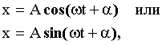
Связь между периодом и круговой частотой: | 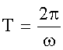
Частота: | 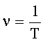
Связь круговой частоты с частотой:
Периоды собственных колебаний  1) пружинного маятника:  где k - жесткость пружины;  2) математического маятника:  где l - длина маятника,  g - ускорение свободного падения; | 1)  2)
Частота собственных колебаний: | 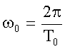
Сложение колебаний одинаковой частоты и направления:  1) амплитуда результирующего колебания  где А₁ и А₂ - амплитуды составляющих колебаний,  α₁ и α₂ - начальные фазы составляющих колебаний;  2) начальная фаза результирующего колебания | 1)  2)
Уравнение затухающих колебаний:  е = 2,71... - основание натуральных логарифмов. | 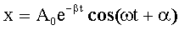
Амплитуда затухающих колебаний:  где А₀ - амплитуда в начальный момент времени;  β - коэффициент затухания;  t - время. | 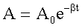
Частота затухающих колебаний ω: | 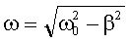
Период затухающих колебаний Т: | 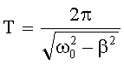
Логарифмический декремент затухания: | 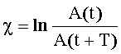
Связь логарифмического декремента χ и коэффициента затухания β:
Амплитуда вынужденных колебаний  где ω - частота вынужденных колебаний,  f_{о} - приведенная амплитуда вынуждающей силы,  при механических колебаниях: | 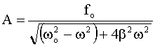  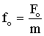
Резонансная частота | 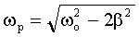
Резонансная амплитуда | 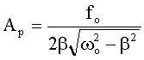
Полная энергия колебаний: | 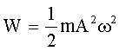
Уравнение плоской волны:  где ξ - смещение точек среды с координатой х в момент времени t;  k - волновое число: | 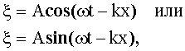  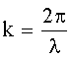
Длина волны:
где v скорость распространения колебаний в среде,
Т - период колебаний.
Связь разности фаз Δφ колебаний двух точек среды с расстоянием Δх между точками среды: | 